Об утверждении проекта (схемы) зонирования земель Панфиловского района
Решение Панфиловского районного маслихата Алматинской области от 6 августа 2021 года № 7-8-46. Зарегистрировано в Министерстве юстиции Республики Казахстан 21 сентября 2021 года № 24458
В соответствии с пунктом 2 статьи 8 Земельного Кодекса Республики Казахстан и подпунктом 13) пункта 1 статьи 6 Закона Республики Казахстан "О местном государственном управлении и самоуправлении в Республике Казахстан", Панфиловский районный маслихат РЕШИЛ:
1. Утвердить проект (схемы) зонирования земель Панфиловского района согласно приложениям 1,2 к настоящему решению.
2. Настоящее решение вводится в действие по истечении десяти календарных дней после дня его первого официального опубликования.
Секретарь Панфиловского
районного маслихата | Е. Шокпаров
Приложение 1 к решению Панфиловского районного маслихата от 6 августа 2021 года № 7-8-46
Проект (схема) зонирования земель Панфиловского района

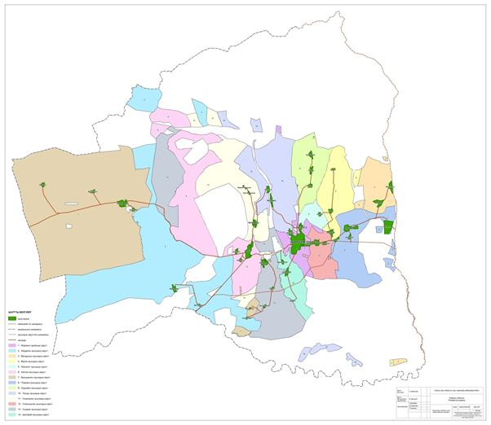

Приложение 2 крешению Панфиловского районного маслихата от 6 августа 2021 года № 7-8-46
Проект (схема) зонирования земель города Жаркент

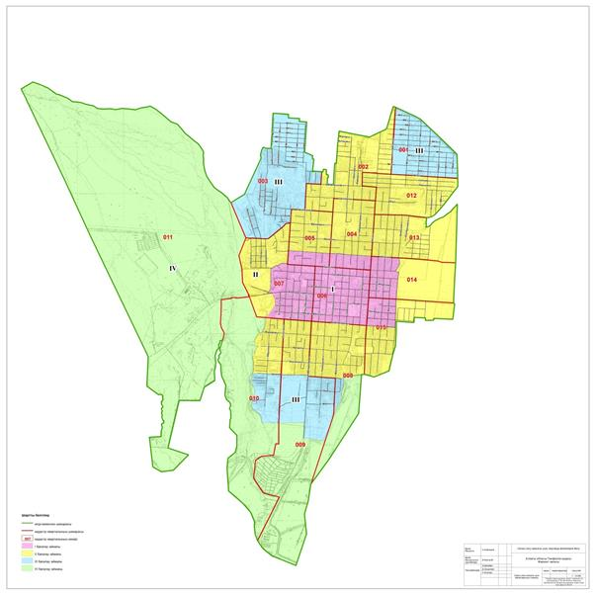

© 2012. РГП на ПХВ «Институт законодательства и правовой информации Республики Казахстан» Министерства юстиции Республики Казахстан

